Arquitectura y Sistemas Operativos
Clase 6 - Ejercicios del campus y PDFs

Grupo: ALT+F4

Integrantes: Alejandro Manuel Monsalve, Daniel Villalba, Abel Astudillo, Guido Saavedra, Gastón Leonel Jesús Araya, Cristian Balmaceda.

Actividades del Campus
Actividad 2c)
Antes del merge: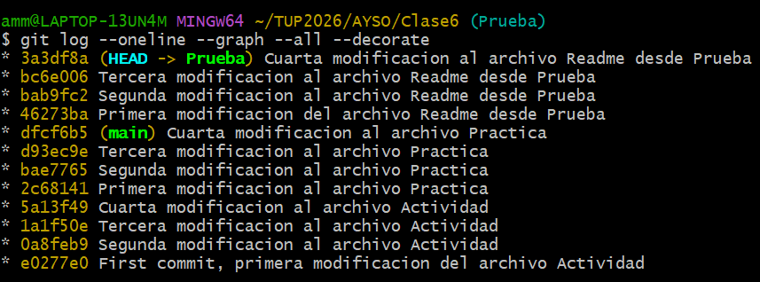
Después del merge:
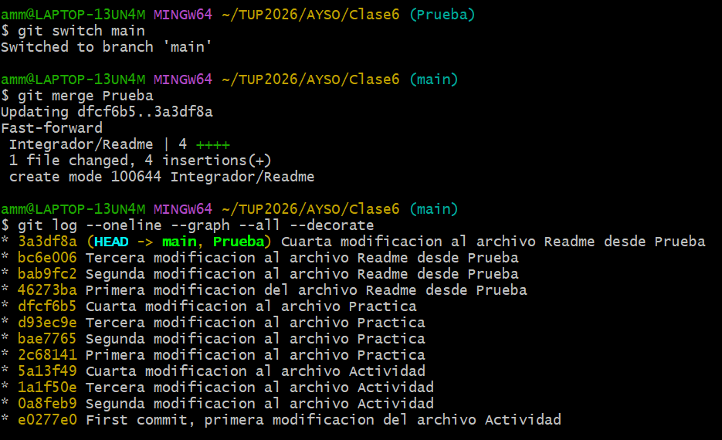

Actividad 2d)

- ¿Cómo creamos una carpeta desde Git Bach?
Respuesta: con ‘mkdir’
- ¿Cómo iniciamos nuestro Repositorio Git?
Respuesta: con git init
- ¿Qué comando utilizamos al configurar usuario y email ?
Respuesta: se usa “git config –global” (o –local) seguido de “user.name” o de “user.email”
- ¿Cuál es el comando que me permite viajar en el tiempo de los diferentes commit?
Respuesta: git checkout
- ¿A qué llamamos Rama Master o Main?
Respuesta: a la rama principal donde está el código sano y pulido (versiones estables o de entrega)
- ¿Cuál es la diferencia entre Rama Auxiliar y Rama Master o Main?
Respuesta: La rama Main o Master es la rama principal del repositorio, donde se guarda la versión estable y final del proyecto.
La Rama Auxiliar se usa para trabajar en nuevas funciones, pruebas o cambios sin afectar la rama principal.
- ¿Qué comando utilizamos para cambiar de una rama a otra?
Respuesta: utilizamos git checkout nombre-rama
- ¿Se puede Modificar la Rama Master?
Respuesta: no, la rama master solo debería ser mergeada con otras ramas con desarrollo ya hecho y aprobado
- ¿Cuál es el comando para crear una nueva rama?
Respuesta: git branch nombre-de-la-rama
- Mencionar 3 funcionalidades que tiene el comando Git Checkout
Respuesta: A) Cambiar entre ramas del repositorio
B) Crear y cambiar a una nueva rama usando git checkout -b
C) Restaurar archivos a una versión anterior o descartar cambios
- ¿Cuál es el comando que me permite ver de manera gráfica los commit y las ramas creadas?
Respuesta: completo seria “git log –oneline –graph –all –decorate”
- Realizar una captura del último punto realizado, se puede utilizar captura de la actividad n° 4
Captura:
(Interpreto que la consigna pide una captura del historial gráfico de
commits y ramas luego de la fusión realizada).
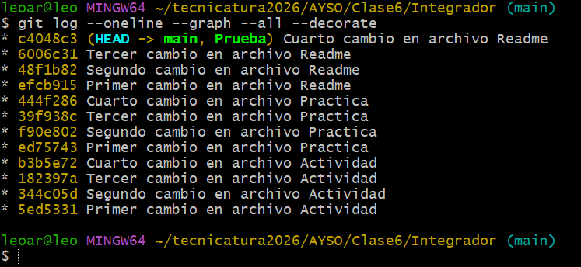

Actividades de los PDFs
Primer momento

- Conceptos Clave
- Kernel
- GPL
- Código abierto
- Software Libre
- Licencia legal que garantiza las libertades del usuario
- Núcleo que comunica el hardware con el software
- Software que respeta la libertad de uso y modificación
- Software cuyo código fuente es público y colaborativo
Respuestas:
- -> b)
- -> a)
- -> c)
- -> d)

- Comprobando Conocimientos
¿Qué componente de GNU/Linux fue creado por Linus Torvalds?
- La licencia GPL
- El Kernel (Núcleo)
- La suite LibreOffice
- El entorno gráfico GNOME
Respuesta: el kernel (núcleo)

- El Futuro del Código Abierto
Si el software es libre, ¿cómo se mantiene y mejora? ¿Por qué miles de programadores trabajan gratis en ellos?
Respuesta: El software libre se mantiene y mejora gracias a la colaboración de comunidades de programadores, empresas y usuarios de todo el mundo.

Segundo momento

- Control de Comando
¿Qué comando usarías para ver la lista de todas las ramas existentes en tu proyecto?
- git log
- git branch
- git checkout
- git merge
Respuesta: git branch

- Repaso de Comandos
  - Merge
  - Log
  - Checkout
  - Stash
- Guardar cambios temporalmente para atender una urgencia
- Cambiar de una rama a otra
- Visualizar el historial cronológico del proyecto
- Unir una rama temporal a la rama principal
Respuestas:
- -> d)
- -> c)
- -> b)
- -> a)

- Desafío Final: Escenario Real
Estás terminando una nueva funcionalidad en la rama 'login-fix' y tu jefe te pide un cambio urgente en la página de inicio que debe subirse YA. ¿Cómo procederías paso a paso usando Git para no perder tu trabajo actual?
Respuesta: primero se haría un “git stash”, luego habría que crear la rama del cambio urgente, desarrollar los cambios allí y después mergearlos con main (asegurándonos de que todo funcione correctamente) y luego de todo eso podremos volver a la rama “login-fix” y hacer un “git stash pop” para continuar con nuestra funcionalidad

